Guía de aprendizaje
Nombre del Estudiante |  |  | Curso: 1 año A
Nombre del Estudiante |  |  | Fecha: 27 de abril al 01 de mayo
Unidad: 0 | “Que siento”
O.A.(s): | Tocar, interpretar y crear percusiones convencionales y no convencionales. (OA4)
Docente: | Oriana Salinas Sanhueza | Asignatura: | Música

Interpretar ritmos con mi cuerpo.

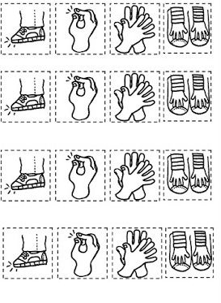 | Pisada | I
 | Palmada | X
 | Chasquido
 | Palmada rodilla
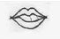 | Sonido labios | 0
# Silencio

X X X # X X X # X X X # X X X # X X X

X 0 0 # X 0 0 # X 0 0

I I # I I # I I # I I

